План урока самопознания
Тема: Учимся дружить
Ценность: праведное поведение
Качества: дружба, понимание, уважение, общение.
Педагог: Корниенко В.В.
Класс 2
Кол-во уч-ся 16
Цель: расширять представление о ценности дружбы, через праведное поведение.
Задачи урока:
– формировать навыки позитивного общения в дружбе;
– развивать умение понимать другого человека, его чувства и поступки;
– воспитывать уважительное отношение к друзьям.
Ресурсы: (материалы, источники)
Аудио записи, карточки.
Ход урока:
- Орг. момент. Позитивный настрой. Концентрация на Свете.
Сядьте удобно, руки и ноги не скрещивайте. Закройте глаза.
Улыбнитесь, приподнимите подбородок, представьте, что вы смотрите на солнышко. Вам спокойно и приятно, вам очень хорошо. Вы находитесь в мире доброты, тепла и любви. Оглянитесь, вы не одни. С вами ваши друзья.
Давайте мысленно попробуем заглянуть в своё сердце. Представьте, что внутри вашего сердечка раскинулся великолепный сад – сад вашей души, в которой много любви, тепла и света.
Представьте на минуту, что вы держите в руках теплый, солнечный лучик.
Если солнце у тебя в ладонях, ты и в самую темную ночь найдешь
правильную дорогу, встретишь добрых друзей. Бережно и осторожно
держите в своих руках маленькое солнышко. Покачайтесь вместе с ним
на солнечных качелях. Осторожно передайте его друг другу. Пусть
солнечный лучик поможет вам стать ближе друг другу, объединит всех вас.
Откройте глазки.
• Кому вы передали свое солнышко?
• Как вы думаете, что такое дружба?
• Можно ли наш класс назвать дружным? Почему?
(Асанали: В газете Зеленое яблоко на главной странице напечатали нашу статью читает статью в газете «Зеленое яблоко» «Дружная семейка») Здорово!!!!
Кто догадался, о чем мы будем говорить?
- О дружбе, о том, кто такой настоящий друг? Как правильно себя вести с друзьями.
Сегодня мы с вами поработаем в роли редакторов – конструкторов и создадим свою «книгу дружбы»
Итак, мы начинаем!
Учитель:
- Проверка домашнего задания
С помощью приема «Шести шляп» проанализируйте рассказ М. Кананбаева «Сам пропадай, а друга выручай»
Белая- факты
Желтая- что в рассказе позитивного
Черная-что негативного
Красная-самый яркий момент
Зеленая- если бы я был на месте главного героя
Синяя- выводы.
- Работа над цитатой урока
«Дерево сильно корнями, а человек друзьями»
- Прочитайте цитату урока. Как вы понимаете эту пословицу?
- Правильно. Каким бы сильным, большим, могучим дерево не было - без корней оно погибнет, ведь они его держат. Так и человек, каким бы он сильным, здоровым не был, богатым не был, без друзей он пропадет и держится своими друзьями, которые в трудную минуту всегда придут на помощь и выручат.
3. Подарок от учителя
Я приготовила вам подарок: Притча «Камень и песок»
Посмотрите внимательно, а потом поделитесь своими ощущениями.
(просмотр)
Рассуждения: -В чем смысл этой притчи?
Вывод: Помни только хорошее, а обиды прощай и забывай!
Физминутка
Молодцы! А сейчас наступило время разминки. Я приглашаю вас поиграть в игру, которая называется «Мой друг». А играть мы будем так. Я будут кидать мячик каждому из вас и буду спрашивать: «Что не сделает твой друг…», – а вы, дети, будете возвращать мне мяч и скажете, как не поступят с вами ваши друзья, не обидят, не будут обманывать, не будут толкаться и т.д. Ведь друзья очень бережно должны относиться друг к другу. Итак, начинаем!
Поскорее встанем в круг,
И расскажем, кто наш друг!
- Артур, что не сделает твой друг? (Учитель бросает мячик по кругу, обращаясь по очереди ко всем присутствующим детям).
Ответы детей:
- друг меня не обидит;
- друг не будет со мной драться;
- друг не будет меня дразнить;
- друг не будет мне мешать;
- друг не будет прятать от меня игрушки;
- друг не бросит меня в беде. И т.д.
4Творческая деятельность. Работа в группах.
Сегодня мы редакторы-конструкторы и нам нужно издать свою книгу дружбы. Ваша задача подготовить страницы
1 группа: -Составить пословицы о дружбе-1страница
2группа: Составить правила дружбы-2страница
3 группа: Сочинить стих о дружбе-3страница
4 группа: Составить синквейн к слову «Дружба» -4страница
Представление групп (собираем страницы в книгу)
Взаимооценивание:
Критерии:
Эстетично, правильно-2б
Соответствует теме - 2б
Защитили грамотно – 2б

Итак ! Какой вывод мы сегодня сделаем? Что же такое дружба?
Дружба – это тёплый ветер,
Дружба – это светлый мир,
Дружба – солнце на рассвете,
Для души весёлый пир.
Дружба – это только счастье,
Дружба – у людей одна.
С дружбой
не страшны ненастья,
С дружбой –
жизнь весной полна.
Друг разделит боль и радость,
Друг поддержит и спасёт.
С другом – даже злая слабость
В миг растает и уйдет.
Верь, храни, цени же дружбу,
Это высший идеал.
Тебе она сослужит службу.
Ведь дружба – это ценный дар!
5. Домашнее задание
1. Написать мини-сочинение «Мой друг»
2.Читать стр.91-92
6. Исполнение песни «Барбарики»
7. Заключительная минута тишины!
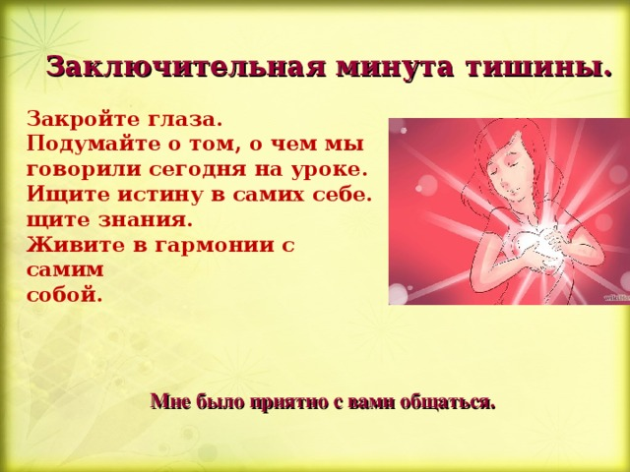

ГУ «Камыстинская средняя школа № 1 отдела образования
акимата Камыстинского района»

Класс 2
Тема: Учимся дружить
Ценность: праведное поведение
Качества: дружба, понимание, уважение, общение.

Педагог: Корниенко Валентина Владимировна.

